Разработка урока «Фосфор», 9 класс
Цель урока: изучение особенностей строения атомов, строения, свойств и применения простых веществ - неметаллов, образованных элементами 5 А группы на примере фосфора.
Задачи урока:
Образовательные:
1. Изучить свойства неметаллов 5 А группы на примере фосфора.
2. Дать характеристику элемента фосфора по его положению в периодической системе химических элементов.
3. На основе строения атома рассмотреть его физические и химические свойства, указать области применения фосфора
Воспитательные:
1. Продолжить формирование научного мировоззрения;
2. Воспитывать сознательную дисциплинированность, четкость и организованность в работе.
Развивающие:
- Развивать интерес к изучению химии;
- Продолжить формирование умения наблюдать, объяснять наблюдаемые явления, рассуждать, делать выводы.

Средства обучения: компьютерная презентация.

Методы урока: 1) объяснительно-иллюстративные (беседа с демонстрацией мультимедийной презентации)
2) эвристические методы (эвристическая беседа, ученический эксперимент, самостоятельная работа учащихся с раздаточным материалом),
Тип урока: изучение нового материала (урок-презентация) с элементами проблемного обучения.

Этапы урока:
- Организационный момент.
- Изучение нового материала.
- Закрепление изученного материала.
- Итоги урока.

Оборудование и реактивы: компьютер, мультимедийный проектор, экран, ПСХЭ Д. И. Менделеева, электрохимический ряд напряжений металлов.

Литература:
1. О. С. Габриелян. Химия. 9 класс. – Москва: Дрофа, 2013
2. О. С. Габриелян. Настольная книга учителя. Химия. 9 класс /О. С. Габриелян, И.Г. Остроумов. – Москва: Дрофа, 2013
Используемые видеофрагменты:
sc.karelia.ru Единая коллекция Цифровых Образовательных Ресурсов

Слайд | Работа на уроке | Необходимость использование данного слайда
I. Организационный момент.
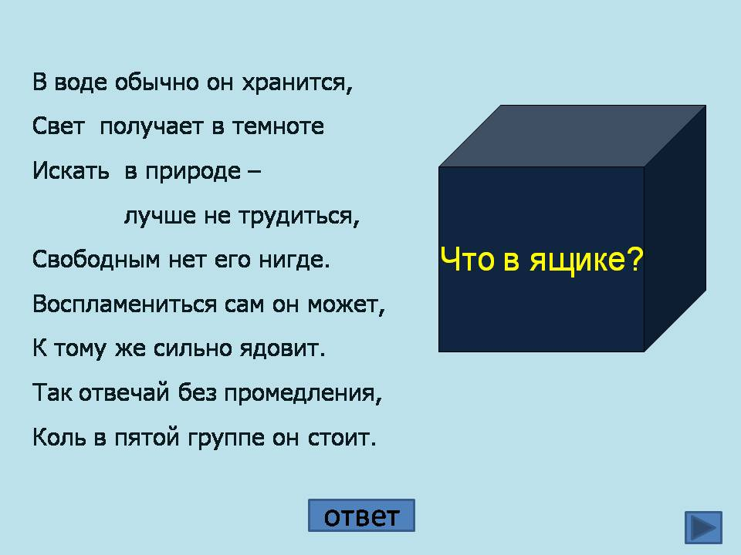  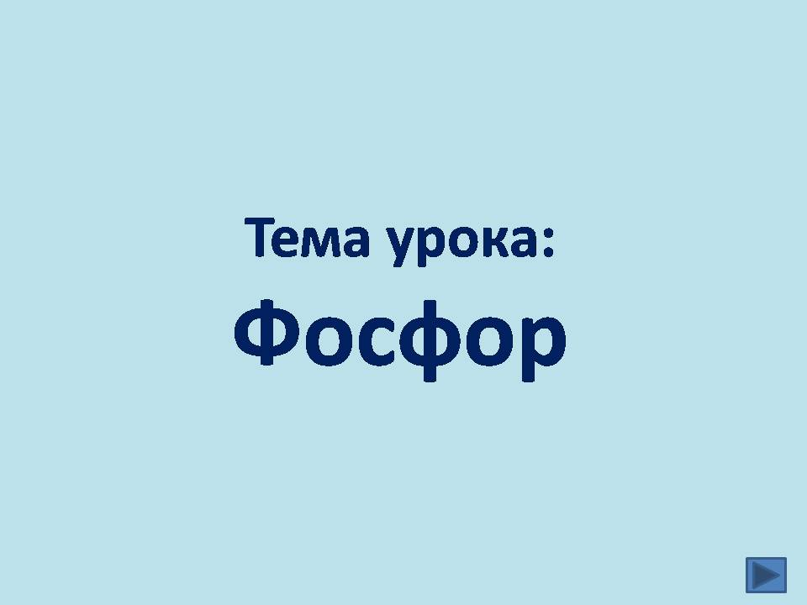  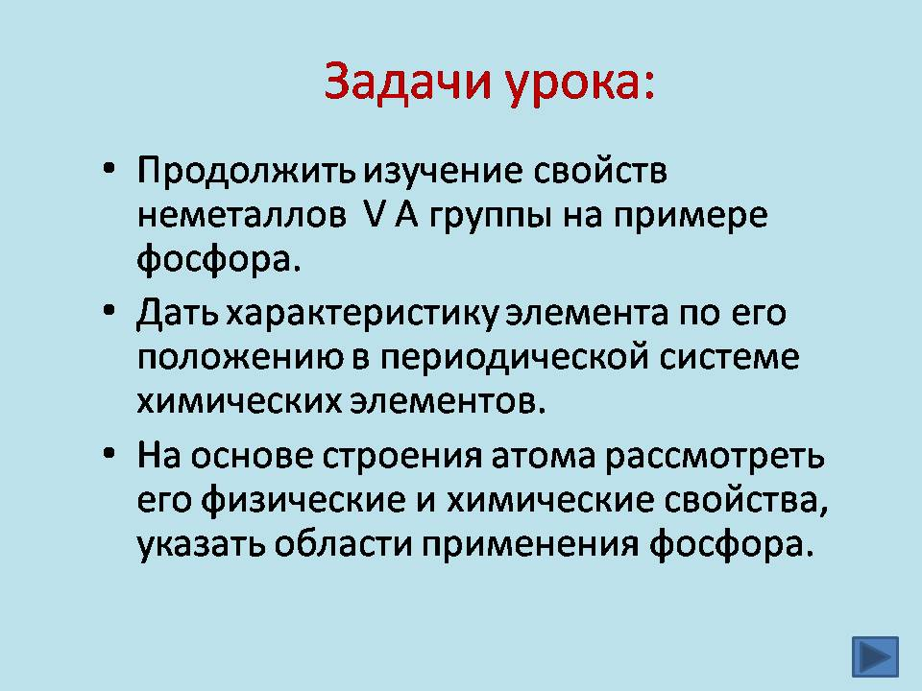  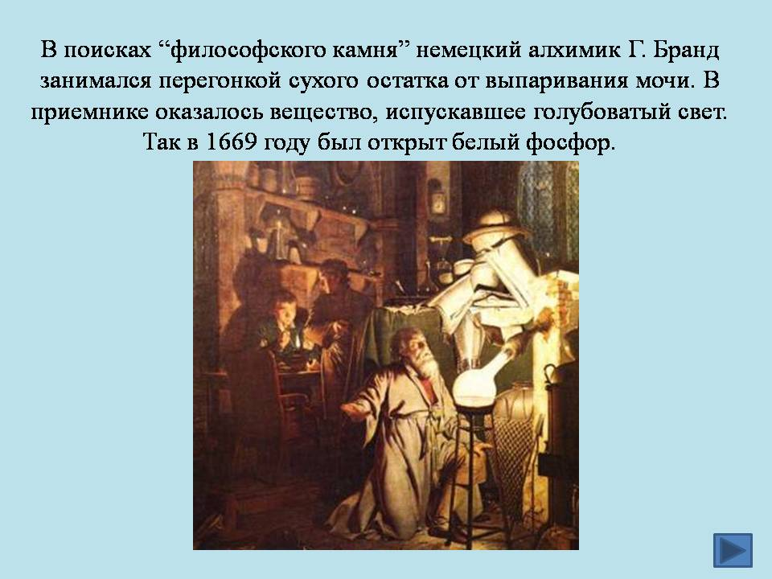 | Вводное слово учителя.  ? Что в «Чёрном ящике»?  В воде обычно он хранится,  Свет получает в темноте  Искать в природе – лучше не трудиться,  Свободным нет его нигде.  Воспламениться сам он может,  К тому же сильно ядовит.  Так отвечай без промедления,  Коль в пятой группе он стоит.  Неизвестное вещество «Фосфор» – тема урока.  Каждый учащийся для работы получает паспорт элемента (см. приложение)  Учащиеся определяют тему и задачи урока и знакомятся историческим фактом открытия фосфора открытия фосфора.  Дополнительная информация.  Открытие фосфора приписывается гамбургскому алхимику Г. Бранду. В поисках “философского камня”, Бранд занимался перегонкой сухого остатка мочи. В приемнике оказалось вещество, испускавшее голубой свет. Так совершенно случайно в 1669 году был открыт белый фосфор – вещество, дававшее свечение. Разочаровавшись в своей находке, он продал открытие другому алхимику, тот третьему. Конец “фосфорному бизнесу” положил английский химик Р.Бойль, который опубликовал методику получения фосфора. Наименование элемента происходит от греческого слова “фос” - свет, и “форос” - несущий. Название “фосфоры” приписывают всем веществам, светящимся в темноте после облучения, а само явление холодного свечения называют фосфоресценцией (демонстрируется рисунок – открытие фосфора Х. Брандом). | 1-й слайд повышает интерес у учащихся к изучению предстоящей темы, т.к. содержит занимательный материал.  Использование данных слайдов позволяет быстро определиться учащимся с темой и задачами предстоящего урока, эмоционально настроить на работу
II. Изучение нового материала.
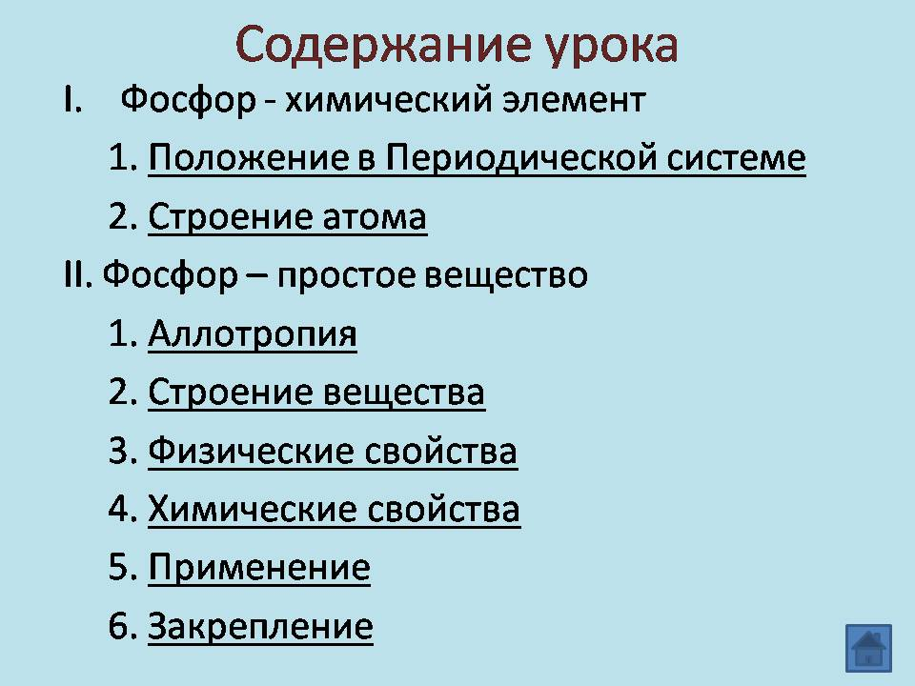  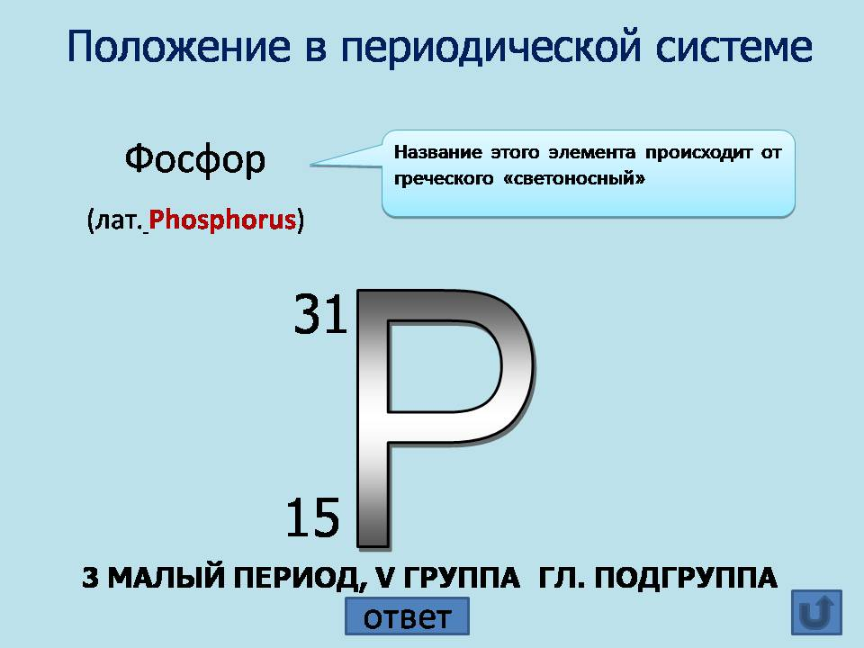 | В содержании урока включены учебные вопросы изучаемой темы.  Фосфор – химический элемент  ? Определите положение элемента фосфора в Периодической системе Д.И. Менделеева.  Слайд открывается постепенно.  Учащиеся работают с ПСХЭ, делают соответствующие записи и проверяют.  Дополнительная информация. Название этого элемента происходит от греческого «светоносный» | В этом слайде использованы гиперссылки, что позволяет без труда перейти на любой изучаемый вопрос темы и вернуться назад к содержанию урока.  Использование данного слайда позволяет грамотно зафиксировать выводы по положению фосфора в ПСХЭ.
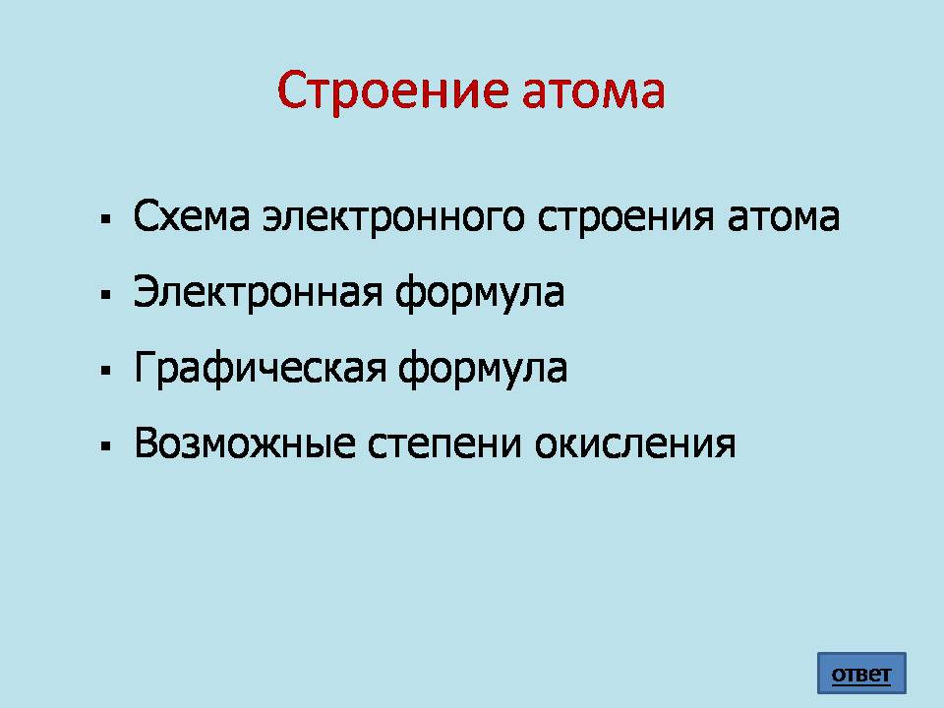  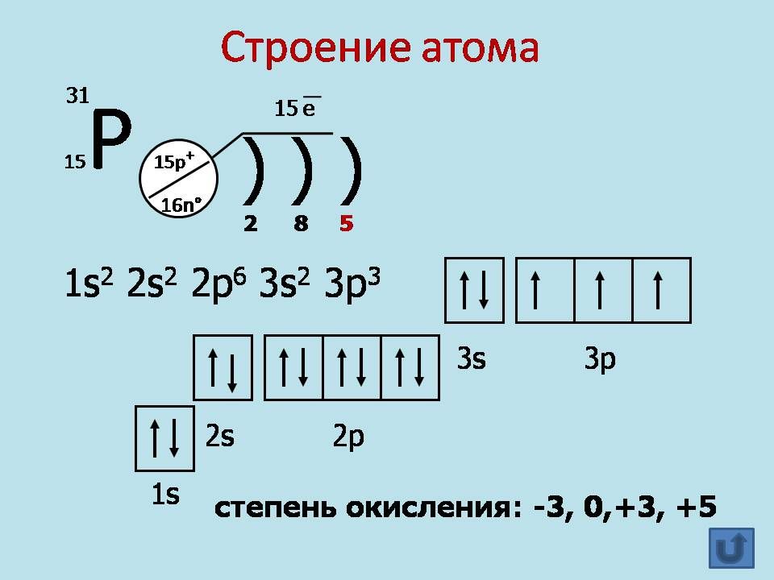 | ? Давайте рассмотрим особенности строение атома фосфора по плану (см. слайд)  Один учащийся работает у доски, остальные на местах записывают электронно-графическую формулу атома фосфора (слабый класс) или все работают самостоятельно на местах (сильный класс).  ? Что общего в строении внешнего энергетического уровня атомов 5 А группы?  ? Какими свойствами должен обладать фосфор?  Определите характер элемента по ПС.  ? Какую степени окисления должен проявлять фосфор?  Выводы учащиеся фиксируют в паспорте. | 1-й слайд раскрывает план описания строения элемента.  Использование данного 2-го слайда позволяет быстро проверить результаты самостоятельной работы учащихся по описанию строения атома, определению возможных степеней окисления.
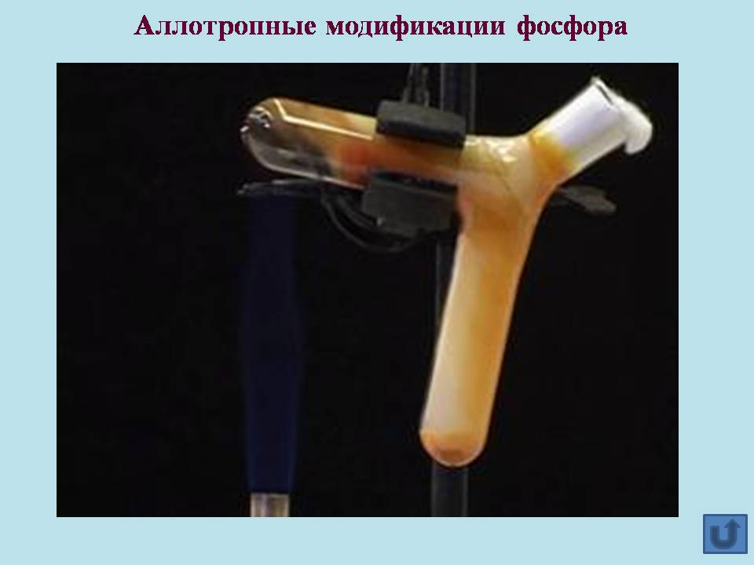 | Фосфор – простое вещество  Учащиеся смотрят видеофрагмент «Превращение красного фосфора в белый» и записывают определение аллотропии в «паспорт фосфора».  http://school-collection.edu.ru/collection// | Видеофрагмент позволяет наглядно продемонстрировать явление аллотропии.  Все опыты с красным фосфором опасны, поэтому использование видеоопытов - оптимальный вариант работы на подобных уроках.
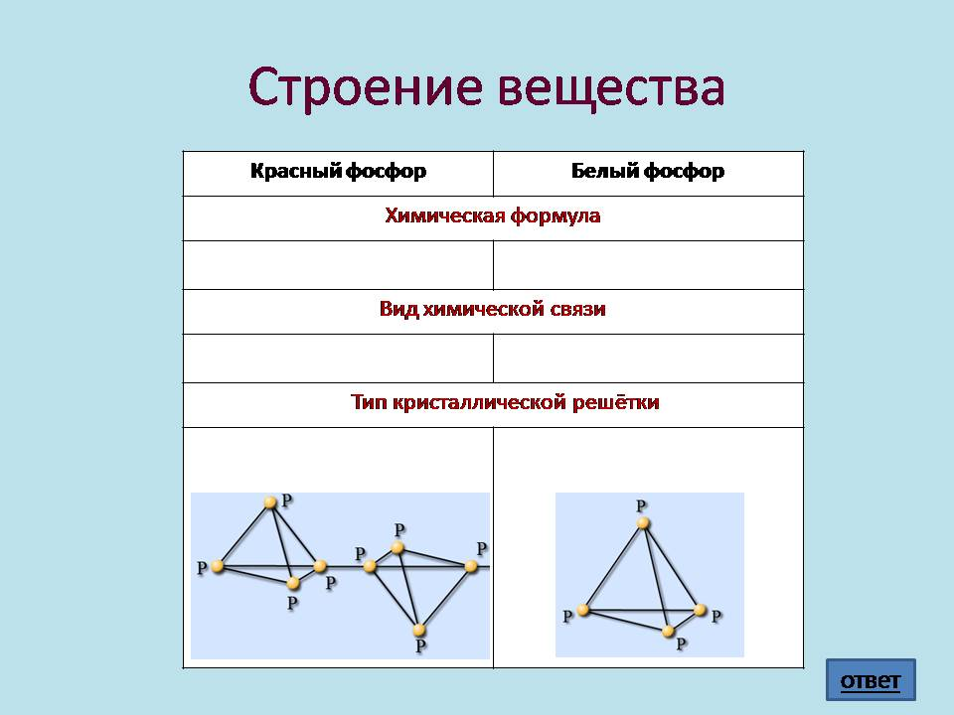  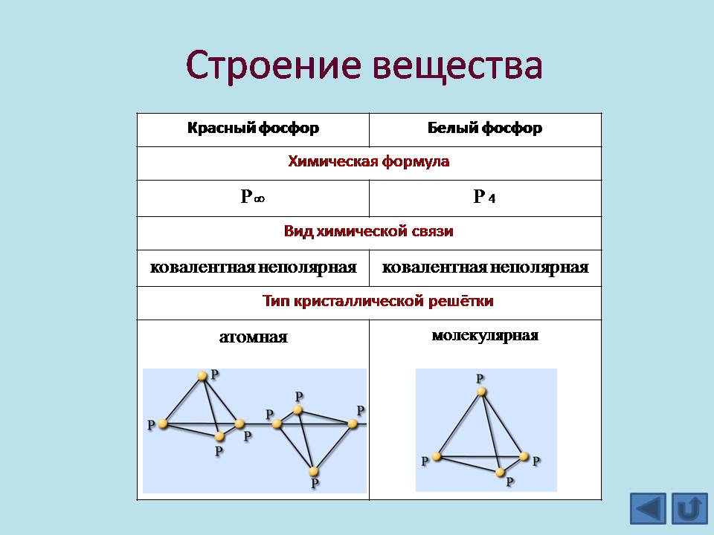 | Учащиеся самостоятельно заполняют таблицу. Сравнивают строение белого и красного фосфора и проверяют свои записи по заполненной таблицей на следующем слайде.  ? Какими физическими свойствами должны обладать вещества, имеющие данный тип химической связи и кристаллической решетки? | Слайд «Строение вещества»  позволяет актуализировать  знания учащихся о видах химической связи и типах кристаллических решёток и установить взаимосвязь «строение – свойства».
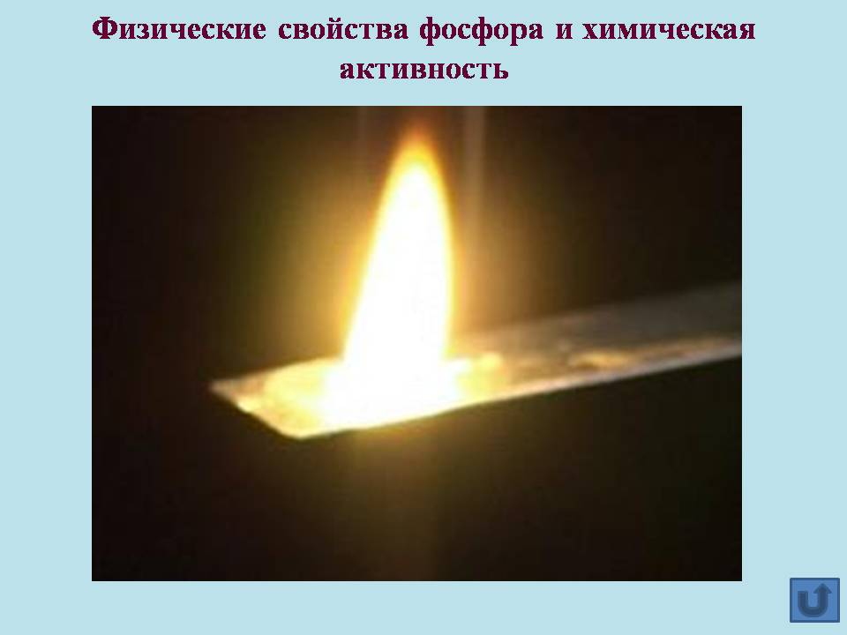 | Физические свойства фосфора  Учащиеся смотрят видеофрагмент, иллюстрирующий физические свойства фосфора и заполняют таблицу в «паспорте фосфора». Результаты обсуждаются.  http://school-collection.edu.ru/collection/ | Видеофрагмент иллюстрирует физические свойства аллотропных модификаций фосфора. Данный опыт в условиях школы не возможен.
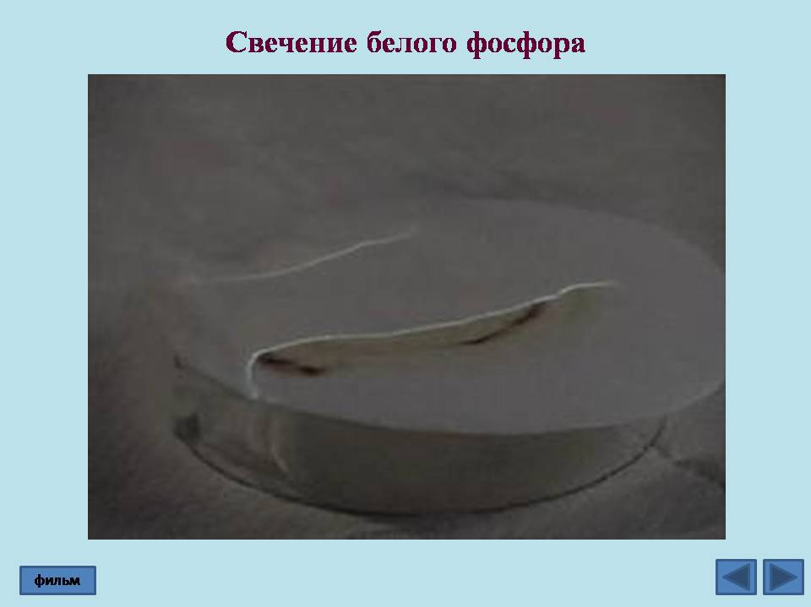  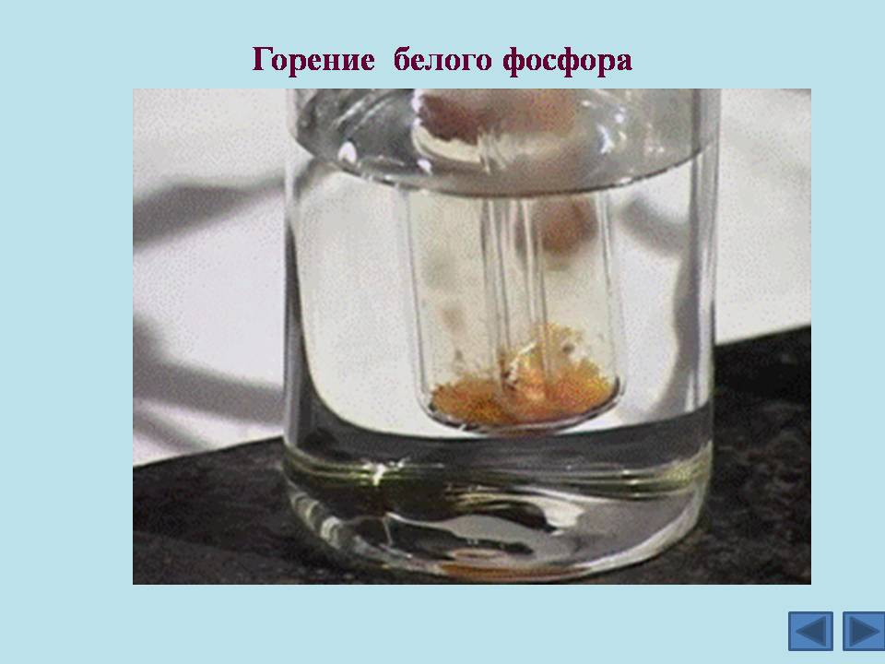  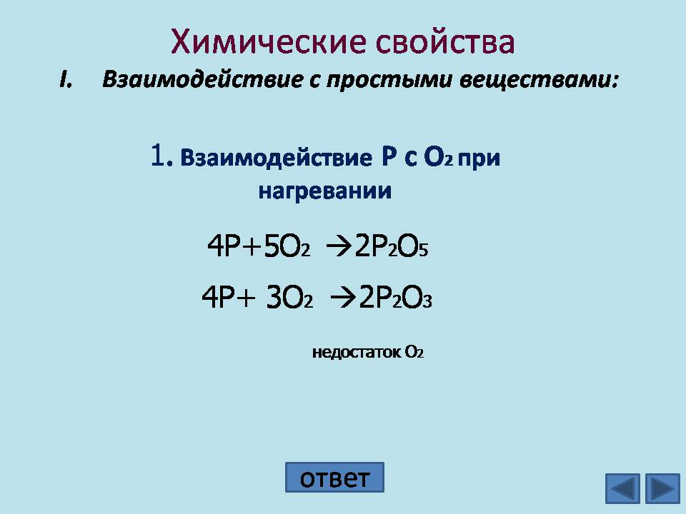 | Химические свойства фосфора (взаимодействие спростыми веществами) рассматриваются с видеоопыта «Свечение белого фосфора».  ? Сделайте выводы на основании увиденного. О каком химическом свойстве фосфора можно говорить?  http://school-collection.edu.ru/collection/  Учащиеся знакомятся со свойствами фосфора по видеофрагментам: «Горение белого фосфора» и «Горение красного фосфора».  http://school-collection.edu.ru/collection/  Далее, в «паспорте» ученики записывают уравнения химических реакций окисления фосфора до оксидов (III и V) и отмечают восстановительные свойства фосфора. Уравнения с расставленными коэффициентами и названиями продуктов реакции появляются на экране. | Видеофрагмент способствует лучшему пониманию учащимися изучаемого вопроса.  Данный опыт в условиях школы не возможен.  Данные видеоопыты является источником знаний при изучении химических свойств фосфора.  Позволяют сравнить химическую активность красного и белого фосфора.  Опыт с белым фосфором в условиях школы проводить нельзя.  Использование данного слайда позволяет ускорить работу по сравнению с работой на доске, учащиеся имеют возможность увидеть одновременно все реакции, что хорошо для их сравнения и анализа.
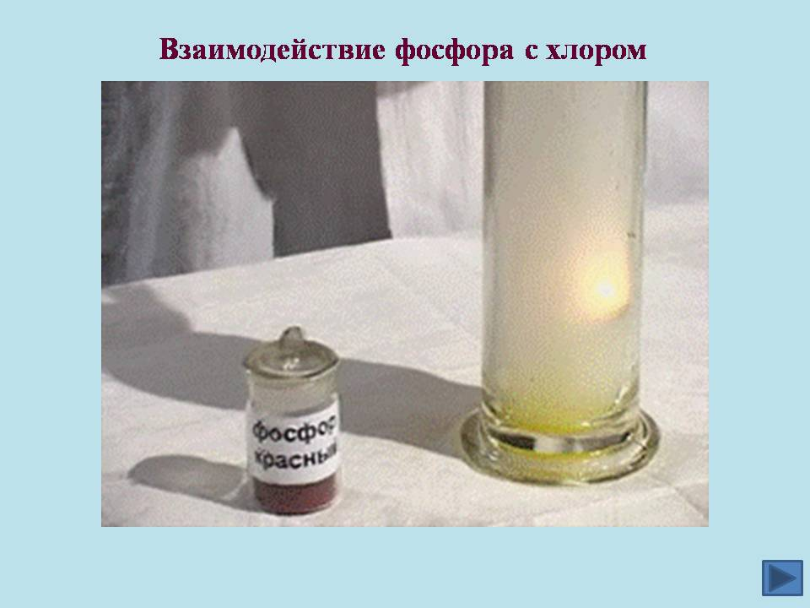  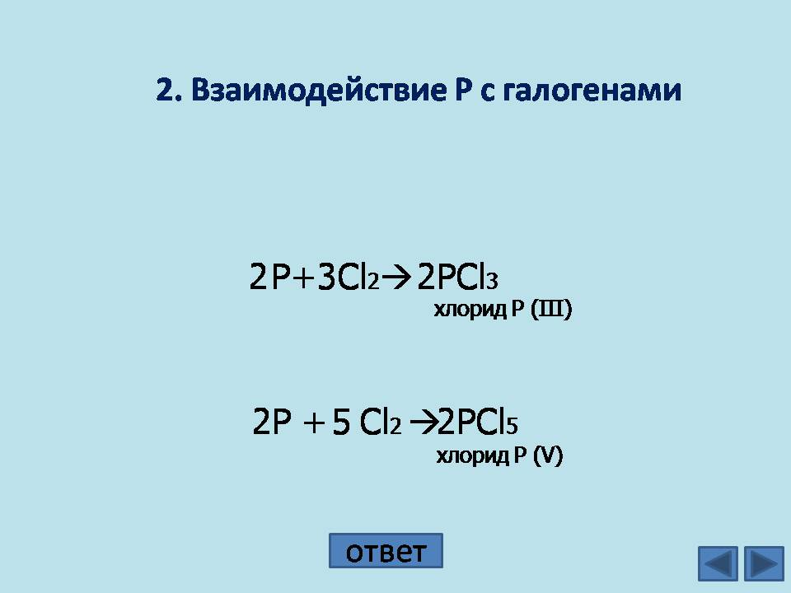 | Учащиеся смотрят видеофрагмент «Взаимодействие фосфора с хлором» и делают вывод взаимодействии фосфора с галогенами.  ? С какими ещё веществами взаимодействует фосфор? (с галогенами)  ? Какие свойства при этом он проявляет? (восстановительные)  http://school-collection.edu.ru/collection/  Запишите уравнения реакций фосфора с хлором, если хлор в избытке и недостатке, расставьте коэффициенты, назовите продукты реакций | Использование видеофрагмента «Взаимодействие фосфора с хлором» позволяет увидеть реакцию взаимодействия фосфора с галогенами, так как подобный опыт не возможен в условиях школы.
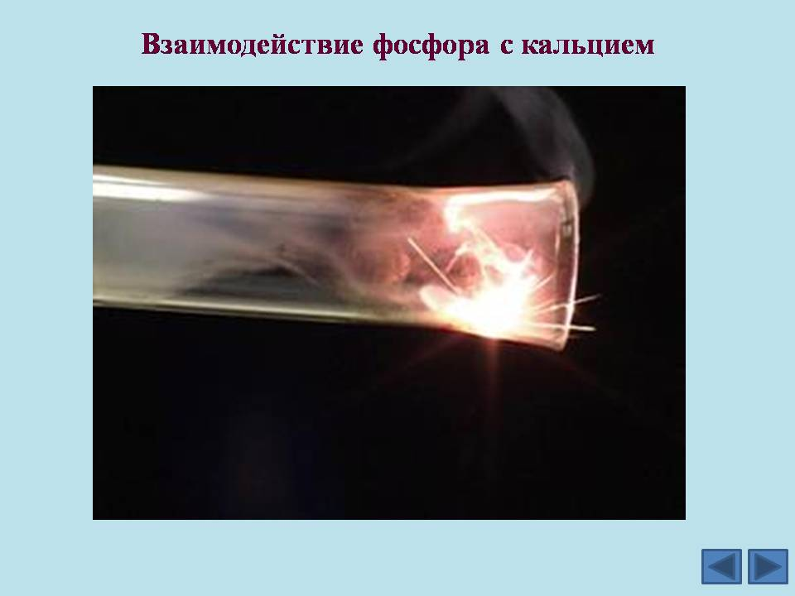  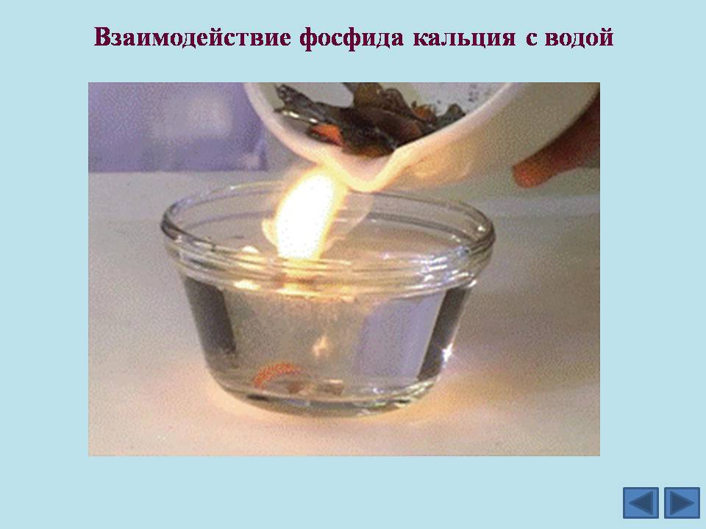  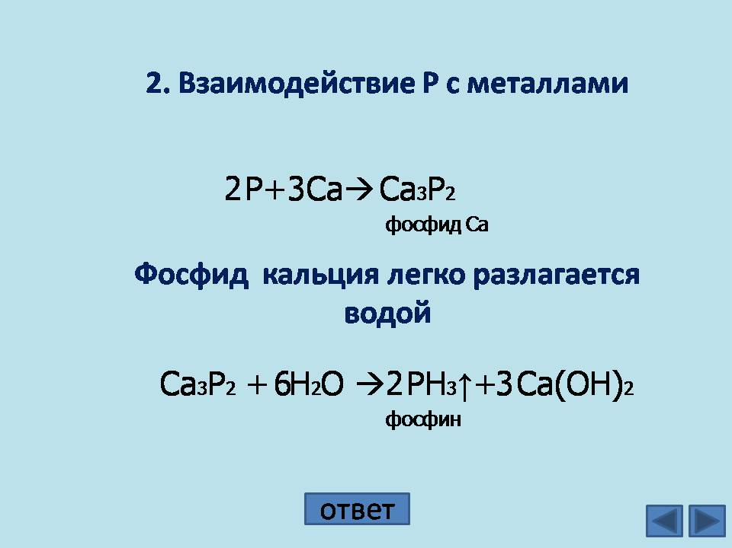 | На экране приводятся реакции взаимодействия фосфора с кальцием.  Учащиеся наблюдают как полученныйв предыдущем опыте фосфид кальция взаимодействует с водой и образуется фосфин – легко воспламеняющийся газ.  Дополнительная информация.  Много мрачных суеверий и легенд порождали “блуждающие огни”. Народная фантазия испокон веков заселяла кладбища душами грешников. Между тем “блуждающие огни” обязаны своим происхождением естественным биохимическим и химическим процессам. Растительные и животные останки содержат фосфор. Попадая в почву, они, под влиянием влаги, тепла, микроорганизмов, разлагаются. В результате образуются газы метан и фосфин, способные гореть. Реакция сопровождается выделением тепла, под влиянием которого воспламеняется фосфин и поджигает метан. Итак, таинственное явление вполне объяснимо.  http://school-collection.edu.ru/collection/  Учащиеся продолжают заполнять «паспорта», а затем проверяют по слайду и делают вывод об окислительных свойствах фосфора..  Уравнения с расставленными коэффициентами и названиями продуктов реакции появляются на экране после нажатии «ответ».. | Использование видеофрагмента позволяет увидеть реакцию взаимодействия фосфора с активными металлами, так как подобный опыт в условиях школы не проводится.  Слайд позволяет сэкономить время на уроке.
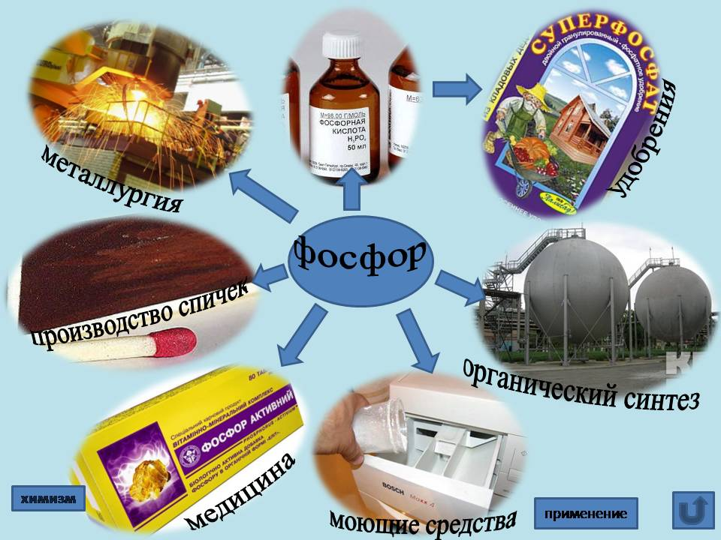 | Применение фосфора изучается на основании свойств фосфора (взаимосвязь строение – свойства - применение).  Учащиеся делают записи об областях применения фосфора и его соединений. | Слайд открывается поэтапно и позволяет наглядно продемонстрировать практическое значение фосфора.
III. Закрепление изученного материала.

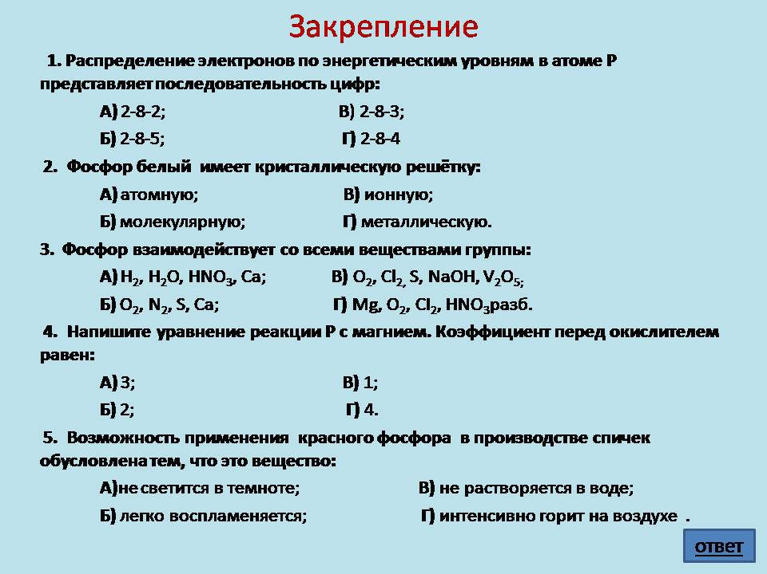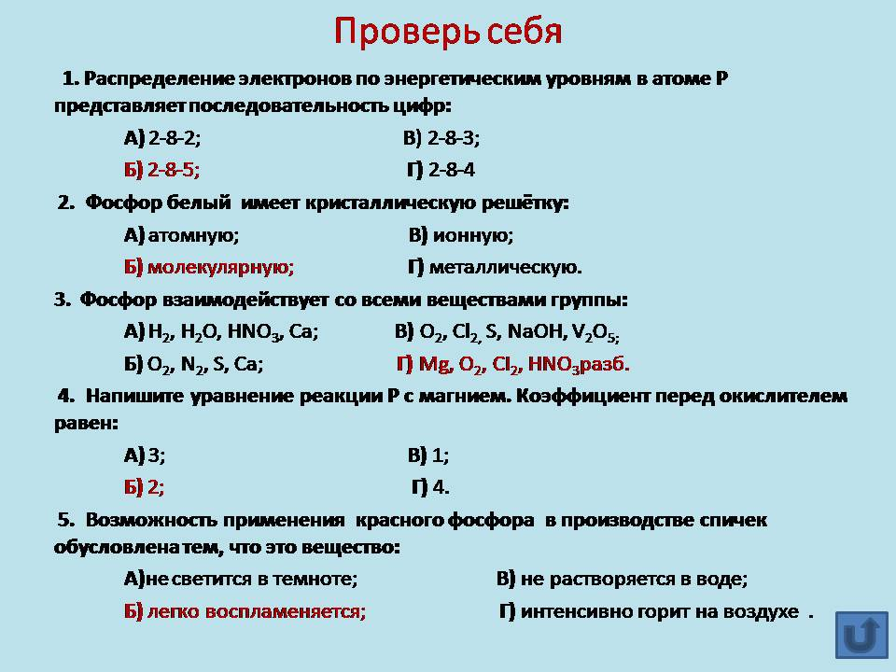 | 1. Распределение электронов по энергетическим уровням в атоме Р представляет последовательность цифр:  А) 2-8-2; В) 2-8-3;  Б) 2-8-5; Г) 2-8-4  2. Фосфор белый имеет кристаллическую решётку:  А) атомную; В) ионную;  Б) молекулярную; Г) металлическую.  3. Фосфор взаимодействует со всеми веществами группы:  А) H₂, H₂O, HNO₃, Cа; В) O₂, Cl_{2,} S, NaOH, V₂O_{5;}  Б) O₂, N₂, S, Cа; Г) Mg, O₂, СI₂, HNO₃разб.  4. Напишите уравнение реакции Р с магнием. Коэффициент перед окислителем равен:  А) 3; В) 1;  Б) 2; Г) 4.  5. Возможность применения красного фосфора в производстве спичек обусловлена тем, что это вещество:  А)не светится в темноте; В) не растворяется в воде;  Б) легко воспламеняется; Г) интенсивно горит на воздухе . | Для закрепления школьникам предлагается экспресс-тест, ответы на который они могут увидеть на экране после выполнения работы.
- Итоги урока
Д.З. см. в «паспорте фосфора».

